Dato for tilsyn: | 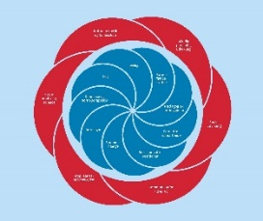
Privat passer

Konsulent | Det pædagogiske grundlag  og læreplans-temaerne.
Refleksion over egen praksis, med et blik på, hvad der lykkedes for dig og eventuelle udfordringer.
Er der noget, der har brug for særlig opmærksomhed?
Hvordan arbejdes der med den pædagogiske læreplan i hverdagen

.

Skriv lidt om, hvad du lykkedes med, hvad du er optaget af.

Refleksion om, og vurdering af børnene og hvilke pædagogiske tiltag du igangsætter i forhold til det enkelte barn og til børnegruppen.

Skriv lidt om hvert barns trivsel og udvikling. Og dine tanker om tiltagene

Hvad aftaler vi i dag, som du konkret vi arbejde videre med

Skemaet sendes som sikkerpost til dagpleje@ikast-brande.dk senest 10 dage før aftalt tilsyn

